Semana del 8 al 12 de noviembre.
Lunes 8 de noviembre.
*Ronda de novedades.
*Cálculos rapiditos.
*Inventamos la canción para la exposición sobre las plantas.
*Nos organizamos.
1-Realizamos la experiencia de capilaridad de las plantas.
2-Observamos las fotos de las germinaciones y armamos los carteles.
3- Armamos el juego para diferenciar las plantas y sus partes.
----------------------------------------------------------------------------------------------
Martes 9 de noviembre.
*Ed. Física
*Practicamos para la exposición.
* Sumas de dieces y unos. Jugamos con los dados grandes a resolver sumas.
Para después del juego.
Miércoles 10 de noviembre.
“Día de la tradición”
Venimos caracterizados de paisanos/paisanas. Recordamos algunas de nuestras tradiciones.

*Plástica
*Practicamos para la exposición.
*Trabajamos con Abrojito página 116.
----------------------------------------------------------------------------------------------
Jueves 11 de noviembre.
¡¡LLEGÓ EL DÍA, HACEMOS LA PRESENTACIÓN PARA NUESTROS PADRINOS!!
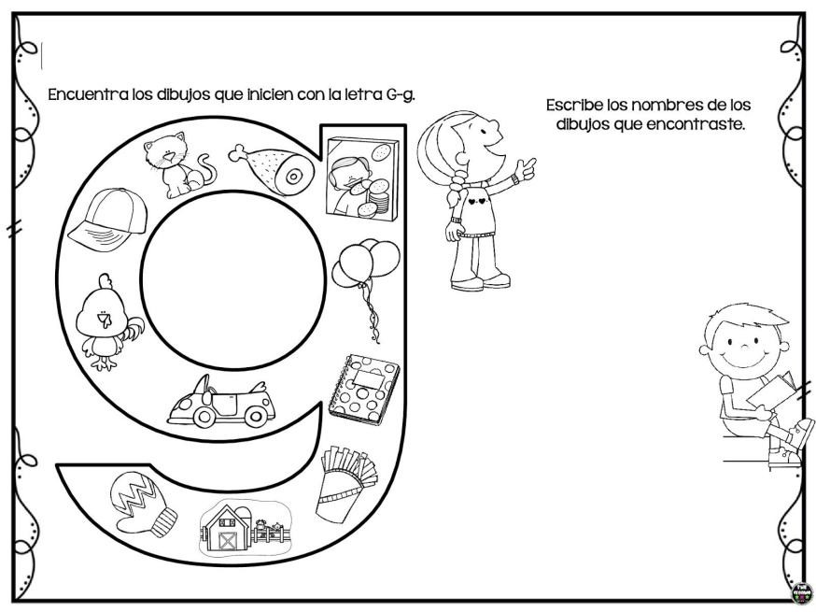

Observá y encerrá los elementos que se repiten. Luego escribilos.
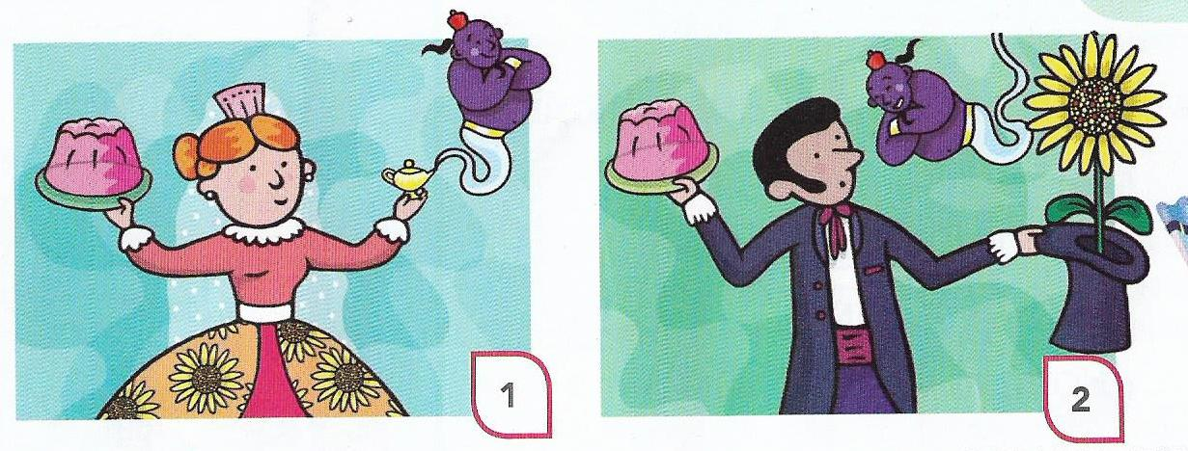
Pensamos y escribimos otras palabras con ge gi que conocemos.
----------------------------------------------------------------------------------------------

Viernes 12 de noviembre.
Pasteleritos en acción.
Para agradacerles todo lo que nos acompañan nuestros padrinos les prepararemos una sorpresa.
¡¡Cereales con chocolate!!
Escribimos los ingredientes y la receta para compartirla.
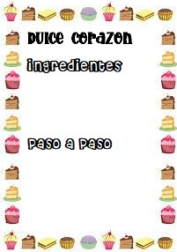
*Computación.
¡¡Búsqueda del tesoro!!
Con nuestros padrinos hacemos una búsqueda del tesoro para regalarles nuestro “Dulce corazón”
----------------------------------------------------------------------------------------------

